听力耳机操作指引


长按机身的开关按键 ，频道显示屏显示为0或1即已表示开机，此时可戴上耳机进行收听。如收听不到声音，则可按机身右侧的频道（Channel）键进行切换（收听频道不是0就是1，有声音的频道即为听力考试频道），按机身左侧的音量（Volume）键可进行音量调节。具体按键见附图所示。

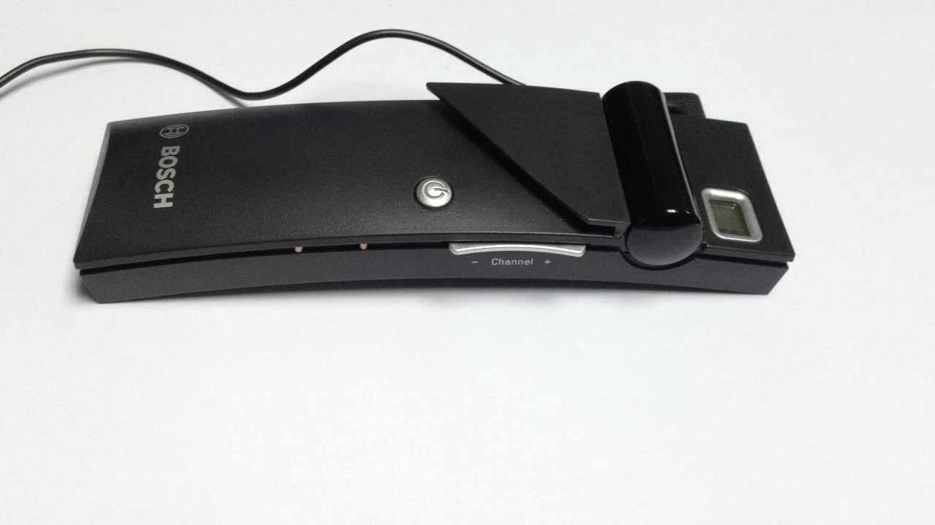

开关按键

频道按键

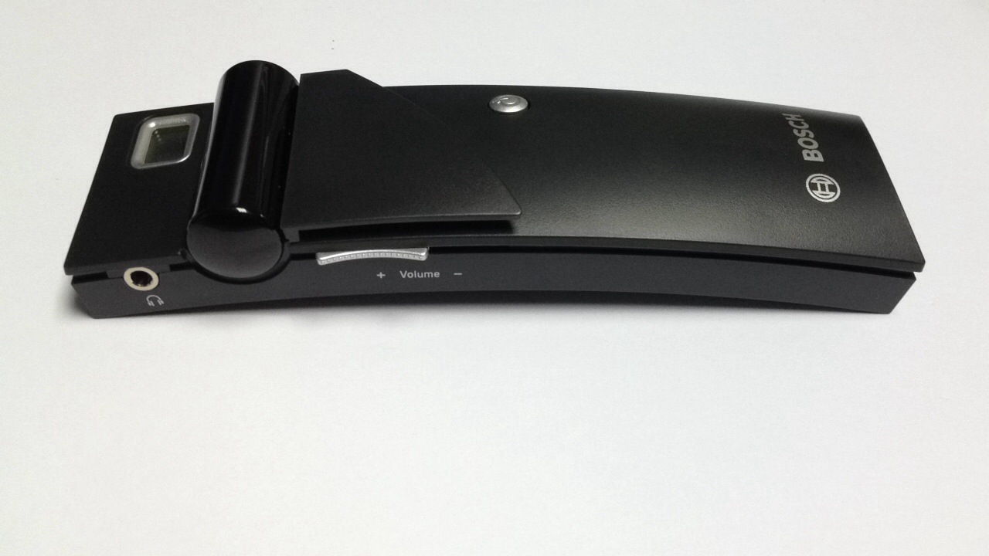
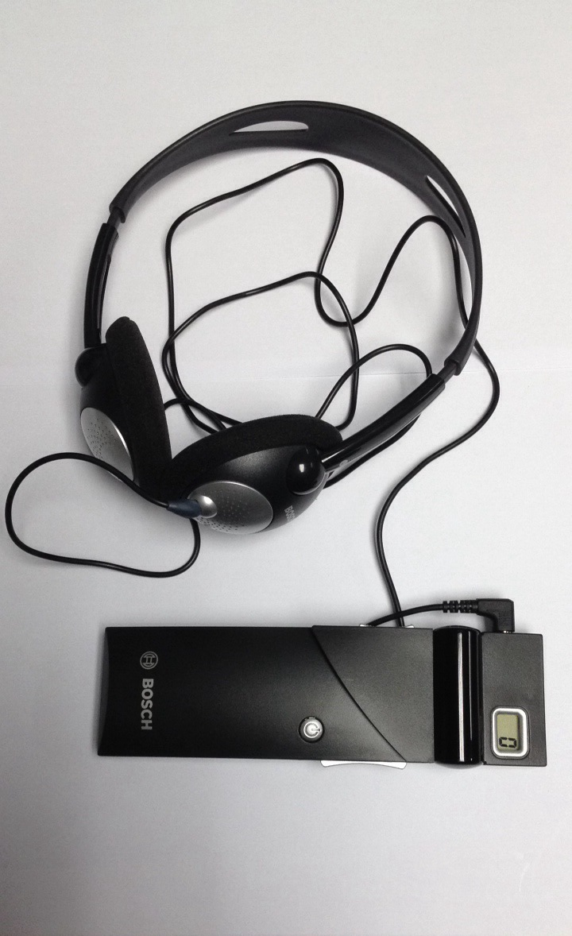
音量调节按钮
音量调节按键
频道显示

